**INÍCIO:**

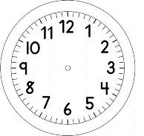

MATEMÁTICA – DIÁRIO DO TEMPO de ABRIL

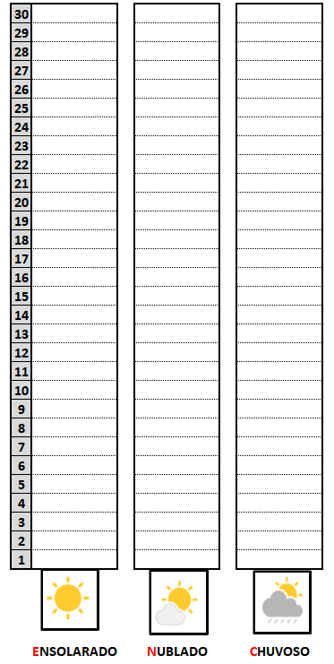

**OBSERVE OS SEUS REGISTROS NO DIÁRIO DO TEMPO DO MÊS DE ABRIL.**

**1º)**PINTE A QUANTIDADE CORRESPONDENTE DE DIAS:

ENSOLARADO

NUBLADO

CHUVOSO

2º) COMPLETE:

NO MÊS DE A_________ TEVE MAIS DIAS _____________________

**TÉRMINO:**

